Урок математики в 2 классе

Тема урока: «По дорогам сказки».

Закрепление.

Цели:
- привести в систему все виды изученных задач;
- отрабатывать умение решать задачи.
- закрепить вычислительные навыки в пределах 10.

Задачи урока:
-способствовать формированию умения анализировать и решать задачи;
-способствовать развитию мыслительных операций, речи, умению аргументировать свои высказывания;
-формирование навыков самостоятельной, коллективной, индивидуальной работы: самоконтроля, самопроверки, обсуждения информации, планирования познавательных процессов и самооценки;
-развитие пространственных представлений для становления познавательных психических процессов: внимания, памяти, мышления.

Планируемые результаты:
познавательные УУД:

-обучающиеся научатся составлять и решать задачи изученных видов,
регулятивные УУД:
-обучающиеся научатся планировать, контролировать и оценивать учебные действия в соответствии с поставленной задачей и условиями ее выполнения,
личностные УУД:

-обучающиеся научатся оценивать себя, границы своего знания и незнания,
коммуникативные УУД:
-развитие умения договариваться, приходить к общему решению, работать в парах. Оборудование: Иллюстрации к сказке ,,Снежная королева’’-презентация; веера с цифрами.

Ход занятия.

1. Организационный момент.

Прозвенел звонок для нас.

Все зашли спокойно в класс.

Встали все у парт красиво,

Поздоровались учтиво.

Тихо сели, спинки прямо….

Вижу, класс наш хоть куда…

Начнём урок сейчас, друзья?

2. Мотивация к уроку.(слайд 2)
Слышите? Это бьется сердце человека. А знаете, когда оно бьется сильнее всего? Когда человек влюблен и когда его тоже любят.
Вчера был день св. Валентина-день всех влюбленных, день признания любви . А сейчас давайте посмотрим друг на друга, улыбнемся подарим свое тепло и любовь.
-Сегодня на уроке мы совершим путешествие, а куда, узнаете, отгадав загадку:

Что наш маленький народ

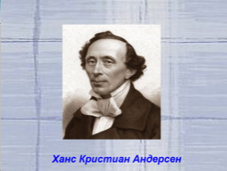
В мир волшебный унесёт.

Полный смеха, света, краски! А зовётся чудо……( сказка ) (Слайд 3)
н-Верно! Сегодня на занятии мы отправимся с вами в путешествие по одной замечательной и известной сказке ,,Снежная королева ’’, которую написал Х.К.Андерсен. (Слайд 4)
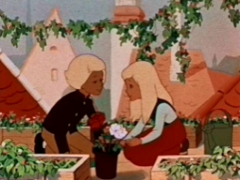
В этой сказке говорится о безмерной любви , любви сестры и брата. На протяжении всего урока мы будем помогать героям этой сказки преодолевать различные трудности, которые встретятся им на пути. Ну а результат нашего путешествия зависит от ваших знаний и умений, от вашей работы на уроке.
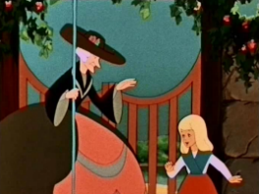
- Ребята, поднимите руки те, кто любит сказки. (Слайд 5)
- Итак, представьте, что мы с вами оказались в сказке… В большом городе, в соседних домах жили девочка Герда и мальчик Кай. Летом они любовались чудесными красными розами, а зимой дышали на замёрзшие стёкла и смотрели, как за окном завывает метель.
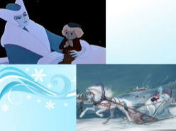
- ,, Это Снежная Королева.’’- говорила им бабушка. (Слайд 6) И однажды , катаясь во дворе на санях, Кай увидел Снежную Королеву. Она, остановившись на своих больших санях, подошла к Каю и поцеловала его. Поцелуй её был холоднее льда. Сердце мальчика мгновенно заледенело и он забыл о Герде, бабушке и о их чудесных розах. Снежная Королева увезла с собой Кая. Герда очень тосковала, а затем девочка решила отправиться на поиски своего Кая. Она побежала к реке и села в лодку, которая причалила к домику одной старушки. Очень понравилась Герда старушке, что та решила оставить её у себя.
Старушка сделала так, что Герды пропала память.. И она забыла кто она?
- Поможем Герде? Выполним задания?

2. Закрепление ранее изученного материала.
а)Минутка чистописания (Слайд 7)
-Первую помощь мы окажем Герде,. если мы красиво, быстро и аккуратно напишем цифры.
-Расскажите ребята, что вы знаете об этих числах?
- Молодцы! Справились с заданием, помогли Герде. Как только вы красиво написали, девочка сразу же всё вспомнила и убежала от старушки. (Слайд 8)
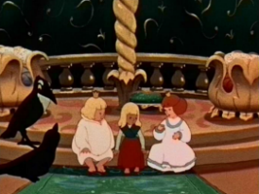
- Присев отдохнуть на опушке леса, девочка увидела ворона и рассказала ему свою печальную историю о Кае. Ворон признался Герде в том, что он живёт во дворце юной принцессы, а молодой принц очень похож по описанию на Кая. Ворон помог пробраться Герде во дворец. Но когда девочка увидела принца, она поняла, что это вовсе не её Кай. Но юные принц с принцессой были добры к девочке.
Они с сожалением выслушали её историю и пообещали помочь ей, если Герда решит примеры на 4 карточках и узнаете какое число пропущено .
- Поможем Герде?
б). Карточки( индивид. работа) (Слайд 9)
в) Фронтальная работа. «Какое число пропущено?» (на доске) Запишите примеры в тетрадь и решите их. Интерактивно проверяется.
8=…+6 7=5+..
9=…+3 4=2+..
..-2=3 …-3=6
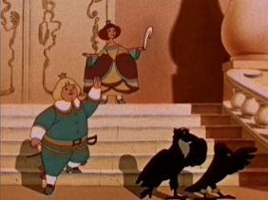
...-5=4 …-5=3
Назовите одним словом , что пропущено в нижних примерах?

3. Определение темы и целей урока
- Молодцы! Справились и с этим заданием, помогли Герде.
(Слайд 10)
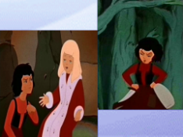
-Принц с принцессой одели маленькую Герду в тёплые меха, дали ей золотую карету и пожелали счастливого пути…Когда Герда въехала в тёмный лес, на неё напали злые разбойники. (Слайд 11) Но маленькая разбойница пообещала помочь Герде, и даже подарить ей своего северного оленя, если вы поможете выполнить следующее задание разбойницы: решить примаеры Но если мы решим, мы узнаем ключевое слово всех заданий которые будут впереди.
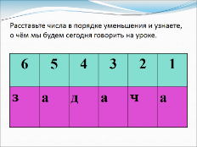
- Постараемся его выполнить? Поможем Герде?
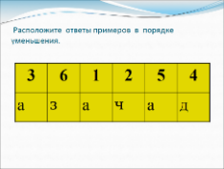
а)( Слайд 12) -Решив примеры, угадай ключевое слово:
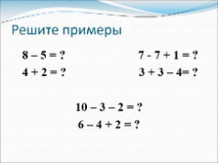
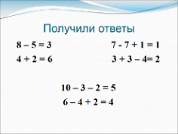
8-5=3 ( А) 7- 7+1 =1 (А)
6-4+2=4 (Д) 10-3-2=5 (А)
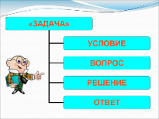
4+2=6 (З) 3+3-4=2 (Ч)
- Кто помнит из каких частей состоит задача? (условие , вопрос , решение, ответ.) (Слайд 13)
- Молодцы! (Слайд 14)
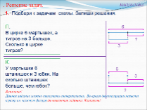
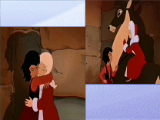
- Помогли и в этот раз девочке, отпустила маленькая разбойница Герду и как обещала, подарила ей своего оленя. Северный олень пустился бежать не жалея своих сил. Очень быстро он домчался до дома знакомой финки и вместе с девочкой они рассказали эту печальную историю о Кае. Финка посоветовала северному оленю довезти Герду до сада Снежной Королевы и оставить её там. Финка обещала помочь Герде и указать дорогу к замку Снежной Королевы, если девочка выполит следующее задание
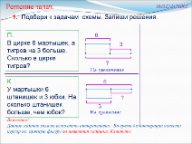
б)Задачи разного вида. ( Работа по презентации) (Слайды 15,16,17)
а)Письменно 2 задачи. Устно 2 задачи.
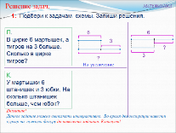
Анализ задач. Подбор схемы.
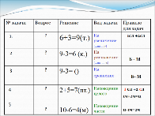
в) Дифференцированная работа.
«Самостоятельные и контрольные работы» с.21
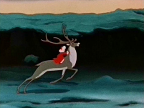
-Молодцы! Справились и с этим заданием. Теперь, ребята, давайте сделаем вывод. Какие виды задач вы можете назвать? (Слайд 18)

Физминутка.
-Финка указала дорогу к замку Снежной Королевы. (Слайд 19)
Олень помчался дальше. Как только он добрался до замка, тут же поцеловал Герду и понёсся назад. Герда побежала изо всех сил к замку и вскоре оказалась перед ледяным дворцом. (Слайд 20)Войдя в огромный ледяной зал, она увидела сидевшую на троне Снежную Королеву. У её ног, съёжился от холода Кай. Снежной Королеве необходимо было отлучиться по делам, поэтому она оставила мальчика одного в замке. В это время в огромные ворота вошла Герда. (Слайд 21)
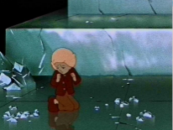
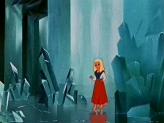
Она сразу же узнала своего Кая, но тот продолжал сидеть неподвижно. Девочка звала его, но он не откликался. Может мы попробуем растопить ледяное сердце мальчика, напомнив ему о его друзьях, о зимних забавах, и тем самым решив задачи,.
г) Решение ,,Весёлых задачек’’ ( с помощью веера с цифрами ) (Слайд 22)
- Ну-ка, сколько всех ребят
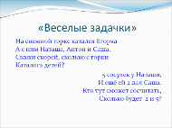
На горе катается?
Двое в саночках сидят –
Один дожидается? ( 2+1=3 )

- 3 снеговика у Маши,
3 снеговика у Миши.
Сколько снеговиков
У этих учеников? ( 3+3=6 )
- Герда снежинку в ладошке несла,
Этой снежинкой довольна была.
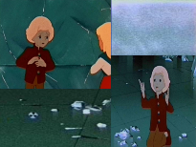
Если снежинку ещё ей поймать –
Сколько будет? Ты сможешь сосчитать? ( 1+1=2 )
(Слайд 23)
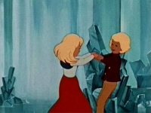
- Молодцы, справились и с этим заданием. Герда обняла Кая, заплакав, её слёзы упали ему на грудь, проникли в само сердце и растопили лёд. Только тогда Кай узнал Герду и очень ей обрадовался. (Слайд 24) Взявшись за руки, они оба вышли из замка Снежной Королевы и с огромной радостью побежали домой. Ну а чтобы дорога домой не была долгой, выполним ещё одно задание….(Слайд 25)
- В тот же день Кай и Герда оказались дома рядом со своей бабушкой и больше никогда не расставались.

4. Итог занятия:
- Назовите главных героев этой сказки?
- Почему Герда кинулась на поиски?
-Да, ребята, любовь движет людей на подвиги? (Слайд 26)
- И мы с вами помогли Герде.
- Какое задание вам больше всего понравилось?
- Какое задание было самым интересным?
- А какое – самым трудным?

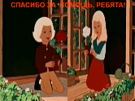
5 Оценивание.
Самооценивание.-Оцените свою работу-поднимите соответствующую цветовую карточку.

Поощрение детей. (Слайды 27, 28)
- Ребятам, которые активно помогали Каю и Герде и в День Святого Валентина хотела подарить вам валентинку.

